**مقال مترجم**

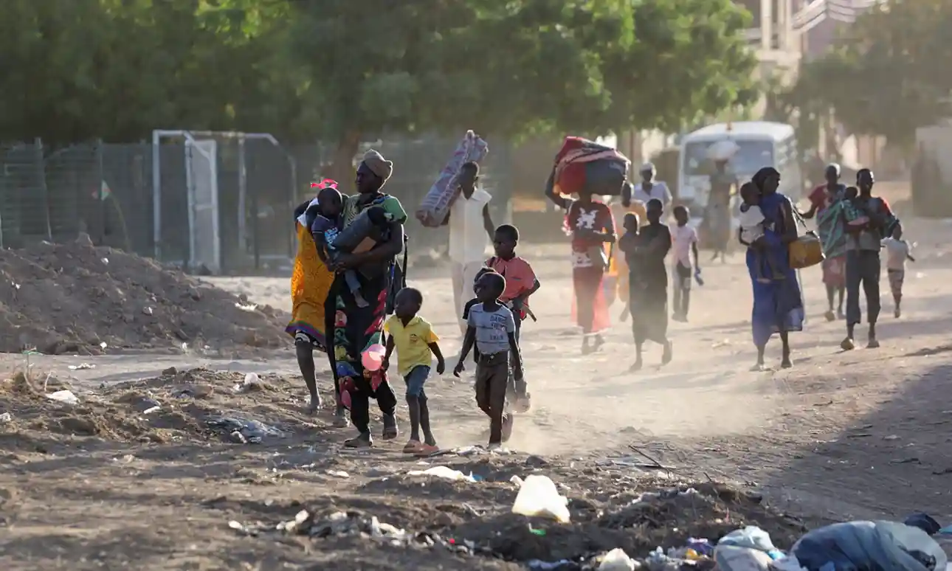**المقال بعنوان \ قد يغرق امراء الحرب الليبيون السودان في صراع " كابوس " طويل الأمد.**

**مع بروز نفوذ خليفة حفتر .. يحذر محللون من أن المنطقة قد تكون ساحة معركة للعديد من اللاعبين**

## نشرموقع الجاردين **" The Guardian"** الالكتروني يوم الاحد 23 ابريل 2023 ، مقالا كتبه "جايسون بيرك" و "زينب صالح"، يتحدث فيه عن تورط المشير حفتر مع محمد حمدان دقلو المعروف ب " حميدتي" ، وتدخل الأول في اندلاع العنف المدمر في 15 ابريل الجاري و الاثار المحتملة لهذا التدخل ، و كذلك الحديث عن مخاوف الصراع طويل الأمد المتوقع في السودان ، بسبب تغذية المصالح الخارجية لجهات فاعلة وقوي إقليمية تخوض حربا بالوكالة في البلاد...

**وهذا نص المقال مترجما**

ساعد أمير الحرب الليبي خليفة حفتر في إعداد قوات الدعم السريع ، " وهي ميليشيا تقاتل الآن للسيطرة على السودان "، للمعركة في الأشهر التي سبقت اندلاع العنف المدمر في 15 أبريل ، حسب ما قاله مسؤولون سابقون للأوبزرفر ، سيثير تورط حفتر " الذي يدير جزءًا كبيرًا من شرق ليبيا " ، المخاوف لصراع طويل الأمد في السودان وصفه المحللون " سيناريو الرعب " و الذي تغذيه المصالح الخارجية ، لجهات فاعلة وقوى إقليمية متعددة تخوض حربًا بالوكالة في البلاد التي يبلغ عدد سكانها أكثر من 45 مليون نسمة.

يبدو أن محاولة جديدة لفرض وقف لإطلاق النار على الفصائل المتحاربة في السودان فشلت يوم السبت الموافق 22 ابريل الجاري ، و مع استمرار القتال والضربات الجوية والقصف في العاصمة الخرطوم ، تجددت الاشتباكات في منطقة دارفور في الجنوب الغربي ، و من المتداول بواسطة وسائل الاعلام ، " أن أكثر من 400 شخص لقوا حتفهم في الصراع حتى الآن"، على الرغم من أنه يعتقد أن العدد الحقيقي أعلى من ذلك بكثير .

وقد دار الصراع بين وحدات الجيش الموالية للحاكم العسكري السوداني الجنرال عبد الفتاح البرهان ضد قوات الدعم السريع التي يقودها محمد حمدان دقلو المعروف " بحميدتي" والذي كان نائبا لرئيس مجلس الحكم البرهان ، و يعتقد كلاهما ، أنهما قادران على السيطرة دون منازع ، على موارد السودان و دولتهم المنهارة .

ويقول المحللون إنه لا يبدو أن أي منهما يميل إلى التنازل ، و [تحذر المنظمات غير الحكومية الموظفين من الاستعداد لتصاعد العنف](https://www.theguardian.com/world/2023/apr/21/fears-of-surge-in-violence-in-sudan-no-ceasefire-eid) ، الان بعد انتهاء شهر رمضان المبارك .

وقالت مصادر لصحيفة الأوبزرفر ، إن حفتر نقل معلومات استخباراتية مهمة إلى حميدتي ، واحتجز أعداءه ، وزاد امداده بشحنات الوقود ، وربما درب مئات المقاتلين من قوات الدعم السريع علي حرب المدن بين فبراير -شباط و منتصف أبريل - نيسان 2023 .

تعود علاقة حفتر - حميدتي إلى ما قبل سقوط عمر البشير ، حاكم السودان المستبد المخضرم ، بعد شهور من الاحتجاجات الشعبية في عام 2019 ، ومع ذلك ، فقد ازدادت العلاقة دفئًا في السنوات الأخيرة ، حيث أرسل حميدتي مرتزقة إلى ليبيا للقتال إلى جانب حفتر .

كما تعاون حميدتي وحفتر أيضًا في مجموعة من عمليات التهريب المربحة للغاية ، حيث أقام القادة ذوو الرتب المتوسطة في كل من الميليشيات التابعة لهما ، روابط وثيقة أثناء قيامهم بإدارة عبور الشحنات غير المشروعة والقيمة بين البلدين ، وفقًا لما قاله الخبراء لصحيفة الأوبزرفر ، حيث تقع السودان وليبيا على جانبي الطرق الرئيسية للاتجار بالبشر ، والمخدرات ، وأشياء أخرى كثيرة.

وقالت المصادر إنه في الأسابيع الأخيرة ، و مع اقتراب الصراع بين قوات الدعم السريع وقوات البرهان ، بذل حفتر جهودًا لدعم حميدتي ، ومع ذلك ، فقد تمت هذه العملية بعناية ، حيث لا حفتر ، و لا رعاته الدوليون ، " الإمارات العربية المتحدة و روسيا ، " ترغب في الالتزام كليًا بطرف واحد ، في صراع لاتزال نتيجته المحتملة غير واضحة ،و يجب أن يحرص حفتر أيضًا ، على عدم تنفير المؤيدين في مصر الذين يدعمون البرهان ، وقال أحد قادة الميليشيات داخل الجيش الوطني الليبي ، إن قواتنا "مستعدة لدعم حميدتي لكننا ما زلنا نراقب الوضع في السودان".

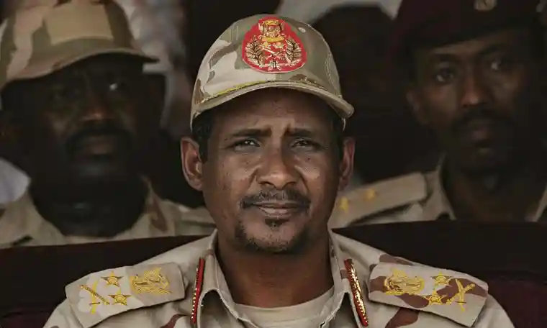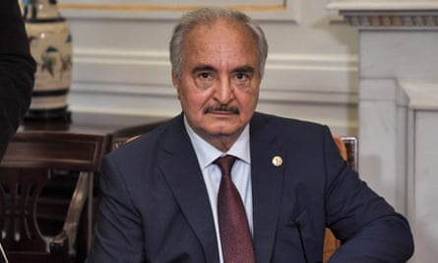

قبل أيام فقط من اندلاع الصراع ، أمر حفتر باعتقال نائب "موسى هلال" ، قائد ميليشيا سودانية في دار فور ، وهو عدو لدود لحميدتي.

كانت قوات هلال ، مسؤولة عن إلحاق خسائر فادحة بالمرتزقة الروس من مجموعة فاغنر - حليف آخر لحفتر - في جمهورية إفريقيا الوسطى المجاورة [في كمين قرب الحدود السودانية في وقت سابق من هذا العام](https://www.theguardian.com/world/2023/feb/02/wagner-mercenaries-sustain-losses-in-fight-for-central-african-republic-gold).

في عرض آخر للدعم ، سافر أحد أبناء حفتر " الصديق حفتر " إلى الخرطوم ، للتبرع بمليوني دولار لنادي المريخ ، أحد فريقين كبيرين لكرة القدم في السودان ، يكافحان ماليًا ، النادي مرتبط بحميدتي الذي ساعد في إصلاح ملعبه، و بعد إعلان الهدية ، استضاف حميدتي الصديق حفتر.

وقالت مصادر استخباراتية مقربة من الجيش الوطني الليبي لصحيفة الأوبزرفر ، " إن حميدتي تلقى أثناء الزيارة تحذيراً من حفتر بأن خصومه في السودان يستعدون للتحرك ضده" .

وقالت المصادر ،"بعد يوم من مغادرة نجل حفتر للسودان ، تحرك حميدتي بقواته ، للسيطرة على مطار مروي الدولي " وهي بلدة ذات موقع استراتيجي على بعد 300 كيلومتر شمال الخرطوم ، وبدأ في نشر المقاتلين للسيطرة على مواقع رئيسية في العاصمة الخرطوم ، في الأسبوع الماضي .

ذكرت صحيفة وول ستريت جورنال ، " أن حفتر أرسل شحنة واحدة على الأقل من الأسلحة إلى حميدتي " ، وهو ادعاء نفاه الجيش الوطني الليبي ، بينما وصفت سي إن إن ، " الشحنات انطلقت من القواعد الجوية التي يديرها الجيش الوطني الليبي ، و نظمتها قوات الفاغنر ، التي لها وجود في كل من ليبيا والسودان.

أقامت روسيا علاقات وثيقة مع كل من حفتر وحميدتي ، لكن " يفغيني بريغوزين " ، مؤسس مجموعة فاغنر ، نفى هذا التقرير ، غير أن هناك تقارير من شهود عيان على الأرض ، تحدثت عن هبوط طائرات في مطار الكفرة جنوبي ليبيا ، تحمل أسلحة ، تم إرسالها بعد ذلك في قوافل من الشاحنات باتجاه السودان.

حفتر شخصية مستقطبة ، يتهمه أعداؤه بارتكاب جرائم حرب خلال الحرب الأهلية الليبية 2014-2020 ، في عام 2019 ، قال تقرير للأمم المتحدة ، " إن حميدتي نشر ألف جندي سوداني من قوات الدعم السريع في ليبيا ، لمساعدة الجيش الوطني الليبي في معركته مع الحكومة المعترف بها دوليًا في طرابلس " .

وقال مسؤولون ليبيون سابقون وحاليون ، لصحيفة الأوبزرفر ، " إن حفتر قام في الأشهر الأخيرة بتدريب مئات من مقاتلي قوات الدعم السريع ، الذين يفتقرون إلى الخبرة في حرب المدن ، على التقنيات والتكتيكات التي قد يحتاجونها في معركة محتملة ، للخرطوم و مدن أخرى " .

قال " جليل حرشاوي " ، الخبير في الشأن الليبي والزميل المشارك في المعهد الملكي للخدمات المتحدة ، " سيتم الحكم بعناية علي دعم حفتر ورعاته " ، وأضاف حرشاوي ، " يريدون حميدتي أن يبقى على قيد الحياة ، على الأقل الوقود منطقي أكثر من الأسلحة أو الذخيرة ، و هو أضمن شيء يمكن أن يحصل عليه حميدتي من الأصدقاء الليبيين " .

وقالت المصادر ، " إن شحنات الوقود يتم تسليمها بالشاحنات من ميناء بنغازي على البحر المتوسط " ​​، على الرغم من أن آخرين أشاروا " إلى أن مصدرًا إضافيًا محتملًا قد يكون جنوب مصفاة السرير التي استولى عليها الجيش الوطني الليبي مؤخرًا " .

وتعاني قوات حميدتي من نقص في الوقود ، بسبب قطع الإمدادات عن قواعدها الرئيسية في دارفور على يد أنصار البرهان في الخرطوم ، والذين ما زالوا يسيطرون على جزء كبير من البنية التحتية للنفط والبنزين في السودان، وقال خبراء إن معظم المرتزقة السودانيين الذين يقاتلون في صفوف الجيش الوطني الليبي ، هم خصوم سابقون لحميدتي ، وقد يفرض هذا أيضًا قيودًا على المساعدات التي يقدمها حفتر له . **انتهي**

<https://www.theguardian.com/world/2023/apr/23/libyan-warlord-could-plunge-sudan-into-a-drawn-out-nightmare-conflict>

تمت الترجمة بواسطة : المركز الليبي للدراسات الأمنية والعسكرية

**25 ابريل 2023**

